**郑州轻工业大学成人学士学位外语**

**考试报名系统操作流程**

1. **学生账号注册与登录**

1、使用电脑浏览器打开学位报名网址，在学生登录页面下，选择 “注册用户”；（http://wyksbm.jxjypt.cn/login/zzqgydx）

2、输入身份证号、手机号、短信验证码、密码等提交注册；

3、注册完成后方可登录，学生登陆用户名为：手机号；密码：自己设置；（之前注册没考过，本次又重新报名的也需要先注册再登陆。）

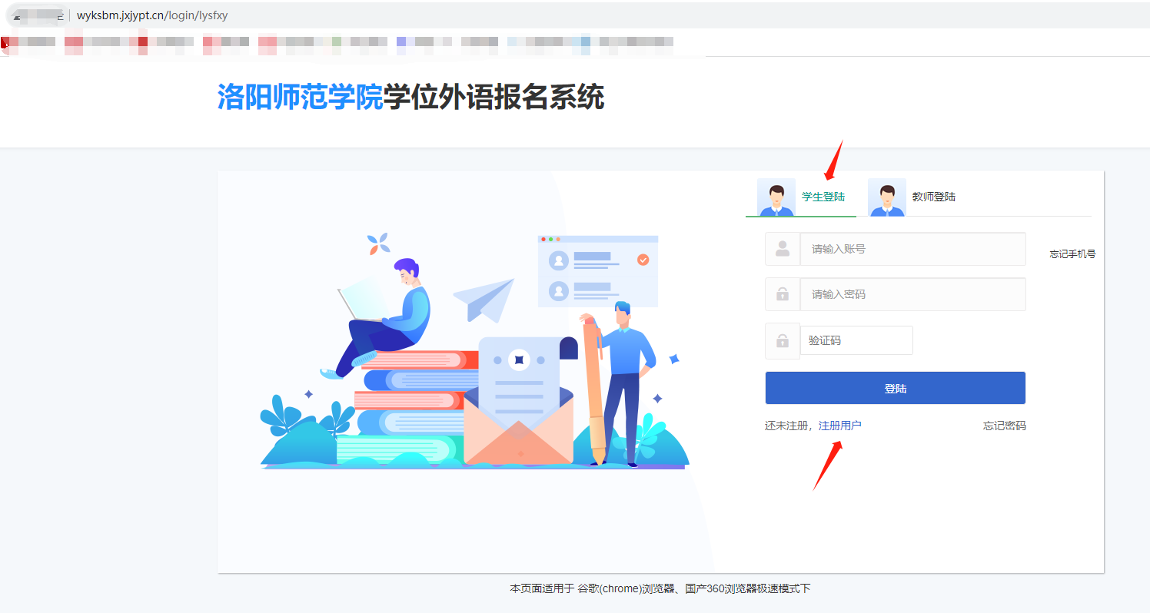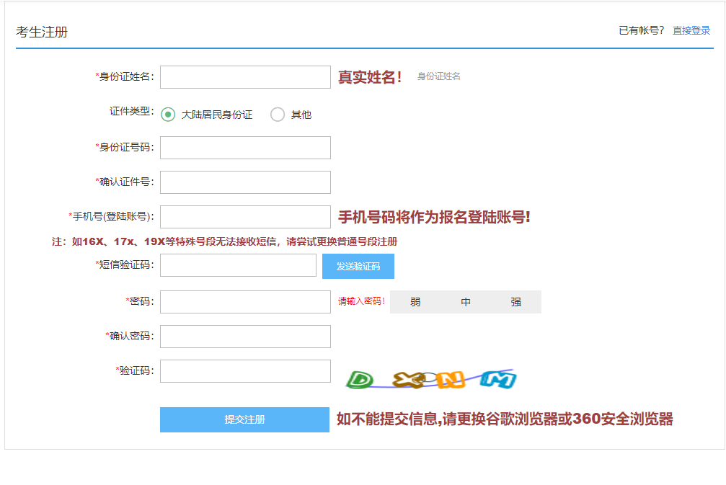

**二、学生报名**

1、登录后点击“说明与填报”，阅读完报考说明后，勾选：我已完整阅读《报考说明》调整注意事项，出现并点击《下一步》按钮，进行填报。

（注：当勾选后（已被记录），后续登录无需二次勾选）

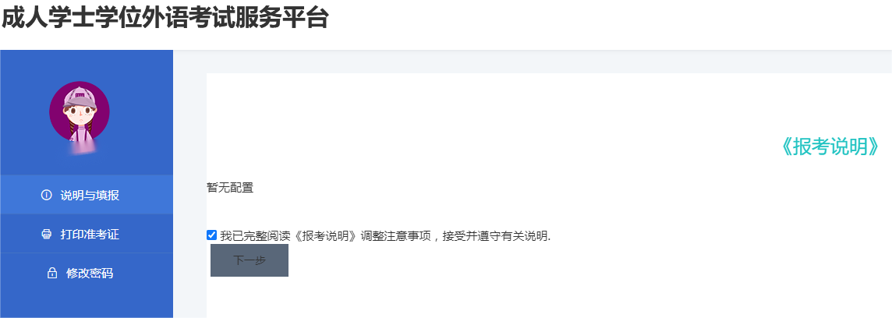

2、在填报页面，检查相应考生信息是否正确并选择外语考试科目，上传相应照片后点击《立即报名》按钮即可；

（考生信息如有同层次多学籍、错误等，可以联系学校方并修改正确。）

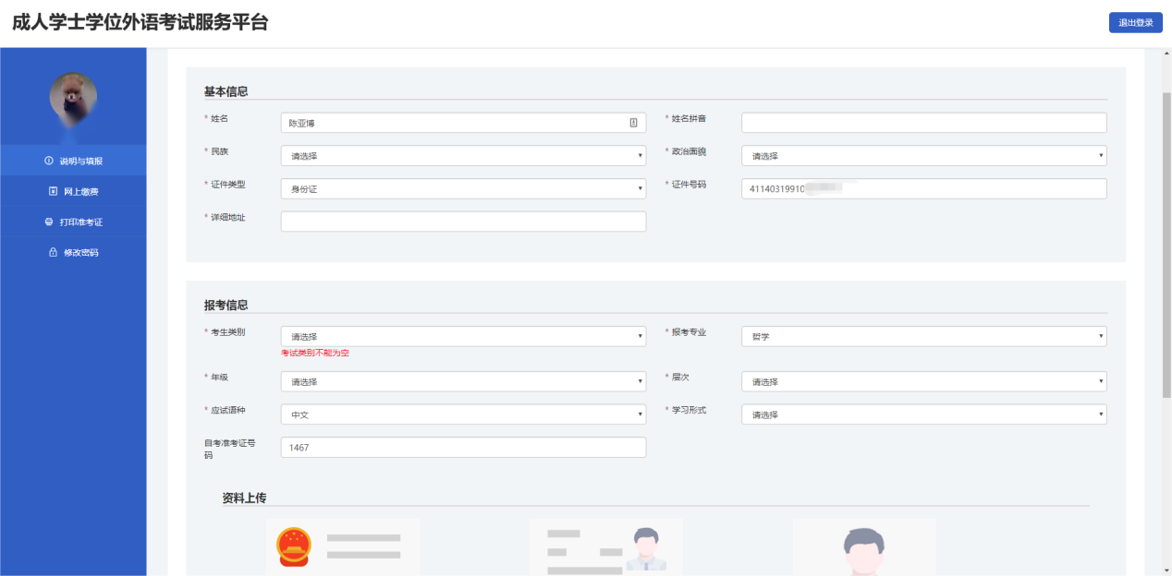3、照片要求：

身份证人像面照片：1020以上像素，存储大小不超过1MB，禁止图像翻转、方向垂直向上；满屏、拍正拍全拍清晰。

免冠照照片：480*640像素，白色背景，存储大小60KB~300KB之间、要求五官清晰。不遮挡眉毛耳朵。衣服颜色不可与背景颜色相同。

注：具体照片要求，以上传照片处显示的提示为准。

4、信息审核：

当学生填报的信息被审核：若审核通过，系统会发送短息通知。或者再次登录进入说明与填报左侧页面也会提示资质审核已通过。

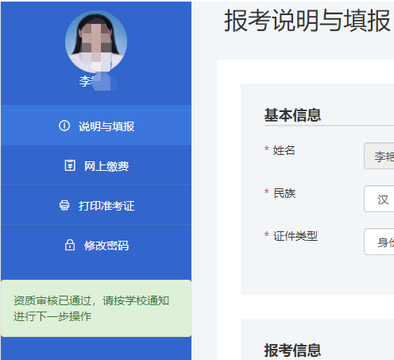

若照片审核不通过，系统会发送短息通知。照片审核不通过的考生，可登录系统更换照片，等待再次审核。  
 若收到照片对比失败的短息通知，这是系统自动发送的，耐心等待人工审核。若审核不通过，请登录系统更换照片，等待再次审核。

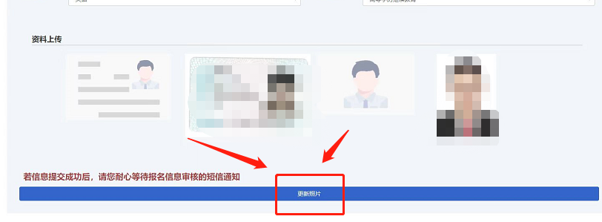

**三、缴费**

收到资质审核通过的短信以后，登录到报名平台，点击【网上缴费】，选择支付方式后进行扫码支付。（资质审核未通过时无法缴费。）

**四、打印准考证**

1、审核通过且完成缴费的学生，在规定时间内登录，点击“打印准考证”，阅读完《考生须知》后，勾选：已经完整阅读《考生须知》调整注意事项，出现并点击《下一步》按钮；

注：当勾选后（已被记录），下次进入无需二次勾选

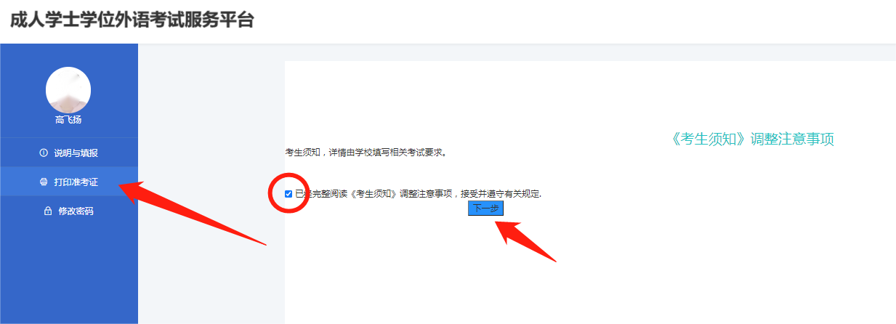

2、出现打印准考证弹窗， 点击“下载准考证”；

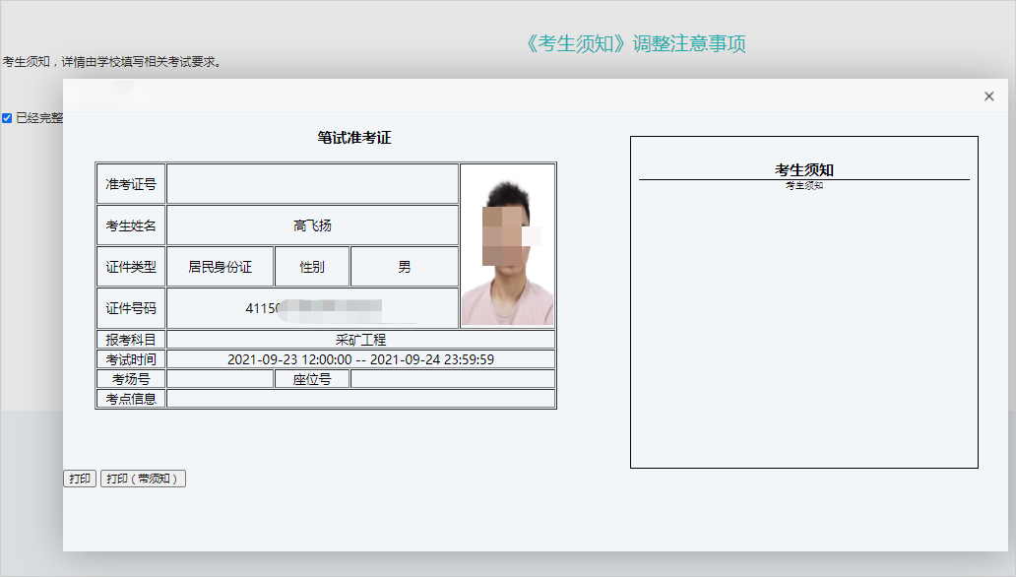

3、目标打印机可选择，也可另存为pdf。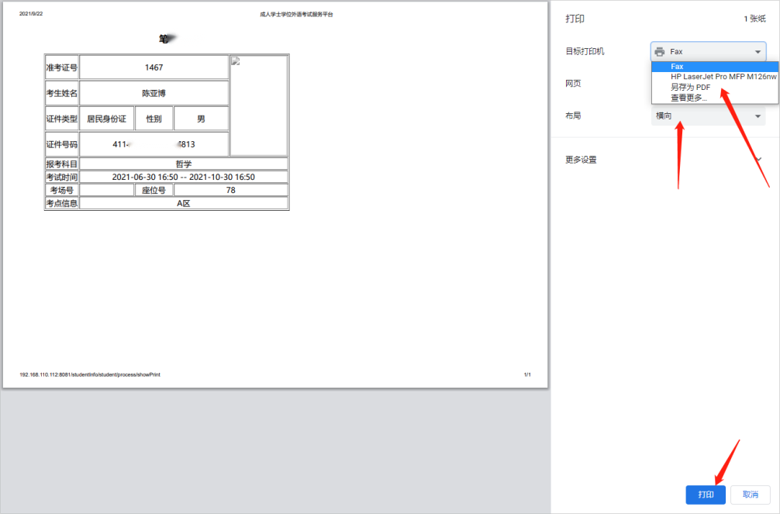

**五、其他**

1、硬件环境：任何可以联网的计算机上使用；

2、运行环境：运行环境WindowsXP/7/8/10 ；

3、推荐浏览器： 360安全浏览器、谷歌浏览器等极速模式下。其他浏览器可能不兼容。